**Педагогическая**

**находка**

Воспитателя Темирбулатовой Хавы Султановны

МБДОУ « Детский сад № 1 «Ласточка» с.Ишхой-Юрт Гудермесского муниципального района»

Конспект занятия в средней группе

«Путешествие в царство Волшебницы Воды»

Конспект ООД в средней группе «Путешествие в царство Волшебницы Воды»

Образовательная область: Познание

Раздел: Формирование целостной картины мира. Ознакомление с природой.

Цель занятия: развивать познавательную активность в процессе ознакомления с окружающим.

3адачи:

Образовательные:

Знакомить с приемами элементарного экспериментирования, знакомить детей с некоторыми свойствами воды, обратить их внимание на то, что даже такой привычный объект, как вода, таит в себе много неизвестного, уточнить представления детей об использовании воды, формировать умение рационально использовать водные ресурсы, уточнить значение воды для всего живого

Развивающие:

Развивать исследовательские способности у воспитанников, развивать у воспитанников представления о свойствах воды, развивать любознательность, мышление и речь детей; ввести в активный словарь детей слова: жидкость, бесцветная, прозрачная, развивать вкусовой анализатор.

Воспитательные:

Воспитывать любознательность, желание участвовать в опытах, учить сотрудничать друг с другом при выполнении совместных действий, воспитывать бережное отношение к воде.

Интеграция образовательных областей:

Образовательная область *«Социализация»*: обыгрывание сюжетов, воспитание отзывчивости, доброжелательности, умение сотрудничать друг с другом.

Образовательная область *«Труд»*: развивать умение воспитанников самостоятельно выполнять задания.

Образовательная область *«Чтение художественной литературы»*: знакомство с художественным произведением К. И. Чуковского *«Федорино горе»*, вызывать интерес к личности, к внутреннему миру героя, научить сопереживать с героем художественного произведения.

Образовательная область *«Здоровье»*: беседы о пользе, большом значении и влиянии воды для здоровья человека.

Образовательная область *«Коммуникация»*: развивать культуру общения в игровых ситуациях, совершенствовать диалогическую речь, учить логично и понятно высказывать свои суждении, участвовать в беседе.

Образовательная область *«Музыка»*: развивать музыкально-двигательное творчество, обогащение музыкальных впечатлений воспитанников, вызывать яркий эмоциональный отклик.

Методы и приемы: моделирование игровой ситуации с целью постановки проблемы и создания мотивации, вопросы к воспитанникам, использование наглядного материала, физкультминутки, технические средства.

Виды деятельности: игровая, коммуникативная, двигательная, познавательно-исследовательская, музыкально-художественная.

Место проведения: групповая комната

Возраст воспитанников: 4-5 лет.

Материалы и оборудование: прозрачные стаканчики с кипяченой водой, сахарный песок, соль, речной песок, чайные ложки, чистый фартук и платочек, салфетки, зеленка, йод, Кукла Капелька, маски-капельки (по количеству детей, ИКТ, музыкальные произведения, капельки-эмоции *(веселая и грустная)* на каждого ребенка.

Предварительная работа: наблюдение в природе за сезонными изменениями: таяние снега, образование луж, ручейков, чтение художественных произведений о весне, чтение произведение К. И. Чуковского *«Федорино горе».*

Ход занятия

I. Организационный момент.

Звучит аудиозапись журчания ручья.

Воспитатель: Ребята, послушайте и определите, что это за звуки.

*(Это звуки воды.)*

II. Основная часть.

Воспитатель: Действительно, это журчит ручей. К нам в гости пришла Капелька. Эта Капелька путешествует по всему свету, много видела, много интересного знает о воде.

Вы слыхали о воде?

Говорят она везде!

В луже, в море, в океане

И в водопроводном кране

Как сосулька замерзает,

В лес туманом заползает,

Ледником в горах зовется,

Лентой серебристой вьется

Мы привыкли, что вода –

Наша спутница всегда!

Без нее на не умыться,

Не наесться, не напиться,

Смею вам я доложить:

Без нее нам не прожить!

Так ли это? Как вы думаете? *(показ слайдов)*

*(Ответы детей)*

Воспитатель: А откуда взялась капелька, где она может быть? Давайте рассмотрим картинки, где путешествовала наша Капелька. Назовите их. *(показ слайдов)*

Дети: *(озеро, море, лужа, речка, ручеек, болото.)*

Воспитатель: Значит, капелька - это частичка чего?

Дети: *(Воды.)*

Воспитатель: Дети, Капелька приглашает нас отправиться в путешествие в царство Волшебницы Воды. А для того, чтобы отправиться в путешествие нам с вами нужно превратиться в капельки. Откуда берутся капельки?

Дети: *(Из тучки.)*

Воспитатель: Правильно (дети встают в круг, воспитатель читает стихотворение в это время надевая детям на головы шапочки-капельки).

Тучка по небу гуляла,

Тучка бусы растеряла.

Скачут бусы по дорожке,

Как хрустальные горошки.

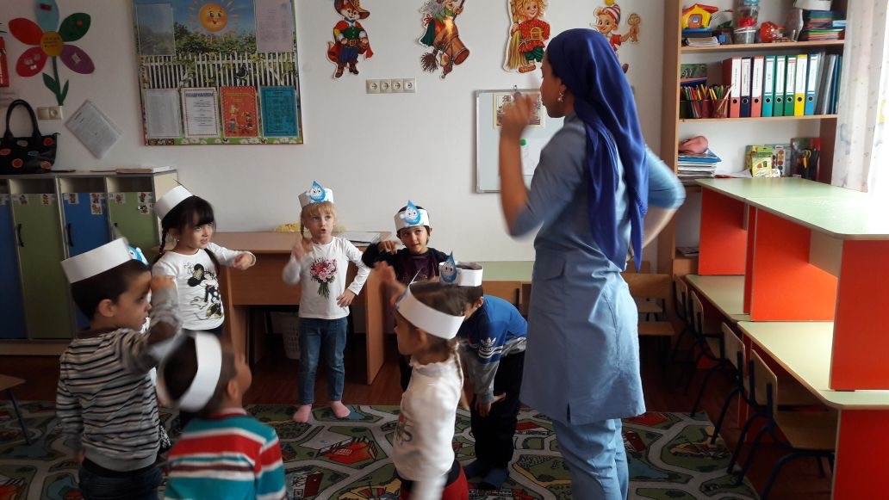

Вот теперь мы готовы отправиться с вами в путешествие.

III. Физкультминутка.

Поскакали!

Дети прыгают на двух ногах на месте

По песочку!

Трут ладошкой о ладошку

По камушкам!

Ноготками стучат по полу

По мостовой!

Кулачками стучат по полу

По болоту!

Ладошками хлопают по надутым щекам, выдувая воздух.

IV. Экспериментальная деятельность

(Выносится таз с водой. В тазу уточки. По краям таза прикреплена бумажная травка)

Воспитатель: Ах, какое озеро! Вода в озере спокойная, тихая. Но вот подул сильный ветер. Дети, подуйте на озеро. Уточки спрятались в траве.

*(Воспитатель убирает уточек)*

Воспитатель: Посмотрите на воду и скажите, какая она? *(Зачерпнуть воду стаканом из “озера”)*

*(Прозрачная.)*

Воспитатель: Потрогайте пальчиком водичку. Какая она?

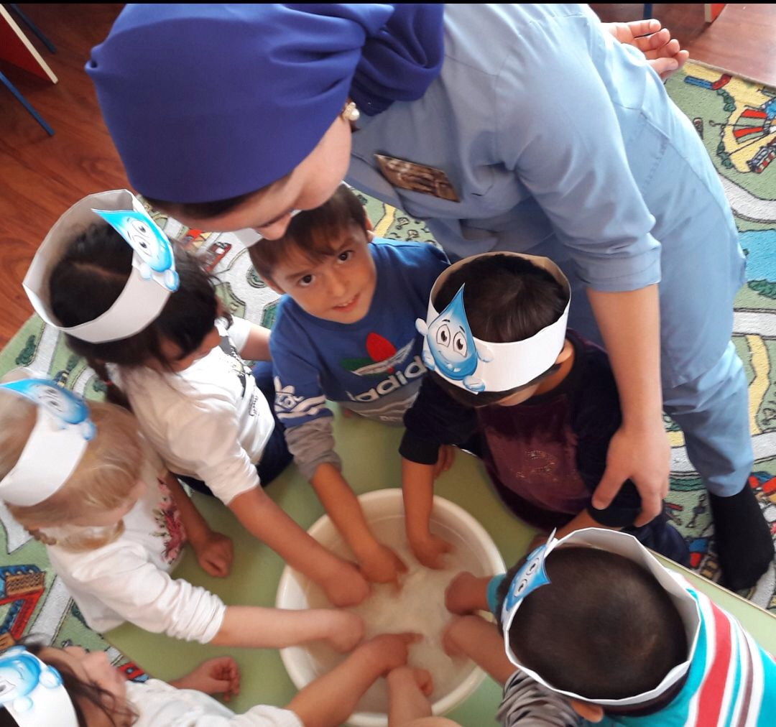

Дети: *(Холодная.)*

Воспитатель: А хотите узнать, какой еще бывает вода? Тогда давайте с вами подойдем к первому столу. Сейчас мы с вами узнаем, какой же еще бывает вода.

1 опыт: “Вода – жидкая, может течь”.

Возьмите один стаканчик с водой, а другой – пустой. Аккуратно перелейте воду в пустой стаканчик. Льется вода? Почему? Потому, что она жидкая. Если бы вода не была жидкой, она не смогла бы течь в реках и ручейках, не текла бы из крана.

2 опыт: “В воде одни вещества растворяются, другие – нет”.

Возьмите три стаканчика с водой. В один стакан положите соль и попробуйте размешать ее ложкой. Что получается? Соль исчезла из воды. Попробуйте воду? Какая она на вкус? *(соленая).* Возьмите другой стаканчик и насыпьте в него ложечку сахарного песка, размешайте. Что произошло? Вода растворила сахарный песок и он стал невидимым, но остался в воде. Попробуйте воду? Какая она на вкус? *(сладкая).*Возьмем третий стаканчик и положим в воду песок. Что произошло? Он исчез из воды? *(нет)* Почему? Песок – это мелкие камешки, которые вода растворить не может.

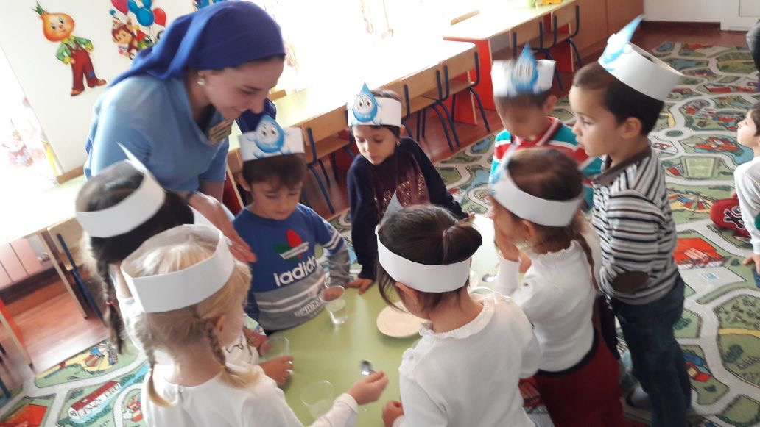

3 опыт: *«Вода – прозрачная»*

Возьмем стакан с водой, стакан с молоком и ложечку.

*(Воспитатель опускает ложечку в молоко)* Ребята, видно ложечку? *(нет)* *(опускает ложечку в воду)* А теперь видно ложечку? *(да)*

Воспитатель: Молоко какого цвета? *(белого)* А вода какого цвета? *(вода не имеет цвета, она прозрачная)*

4 опыт: *«Вода меняет свой цвет»*

Воспитатель: Ребята, а я знаю, что вода может изменить свой цвет. Хотите в этом убедиться?

*(На столе у воспитателя два стакана с водой, зеленка, йод)*.

Воспитатель: Я сейчас в воду добавлю волшебную капельку *(йод)* и мы посмотрим, что произойдет с водой. Изменила свой цвет вода? *(да)* А теперь я добавлю в воду волшебную капельку *(зеленку)*. Посмотрим, что произойдет с водой. Вода изменила свой цвет.

Воспитатель: Значит делаем вывод: вода может менять цвет в зависимости от того, что в не добавили.

V. Сюрпризный момент: появление Федоры.

*(Раздается стук в дверь, заходит Федора)*

Федора: Вы не видели мою посуду? Я ищу свою посуду. Ой, вы бедные сиротки мои, утюги и сковородки мои *(плачет)*. А куда это я попала?

Воспитатель: В царство Волшебницы Воды. А это что еще за грязнуля? Кто это, ребята? Из какой сказки она к нам пришла? Я не потерплю такую грязнулю. Давайте, ребята, отмоем ее, ведь вы капельки воды, помогите мне. Может ей понравится быть чистой, и она подружится с водой.

(Дети помогают воспитателю мыть Федору. Один ребенок держит в руках полотенце, другой - чистый фартук, третий – чистый платок. Помогают Федоре переодеться).

Воспитатель: Вот теперь совсем другое дело. Теперь, Федора, когда вернется к тебе твоя посуда, что ты с ней будешь делать?

Федора:

Ой, вы бедные сиротки мои,

Утюги и сковородки мои,

Вы подите-ка немытые домой,

Я водою вас умою ключевой.

Я почищу вас песочком,

Окачу вас кипяточком,

И вы будете опять,

Словно солнышко, сиять!

Спасибо вам, ребята. Значит, мне поможет вода. Пойду дальше искать свою посуду и верну ее домой *(уходит)*.

VI. Возвращение на лодочке в детский сад.

Воспитатель: Понравилось ли вам в царстве Волшебницы Воды? А сейчас нам пора возвращаться в детский сад. На обратном пути мы с вами поплывем на лодочке.

*(Воспитатель показывает движения дети повторяют)*

А теперь большой гурьбой *(дети садятся в ряд друг за другом)*

Мы на лодочке плывем.

Ветер по морю гуляет, *(покачивания поднятыми руками вправо, влево)*

Ветер лодочку качает. *(покачивания разведенными в стороны руками)*

Весла в руки мы берем,

Быстро к берегу плывем. *(выполнение круговых движение руками)*

К берегу пристала лодка,

Мы на берег спрыгнем ловко! *(вставание на ноги с выполнение легкого подскока)*

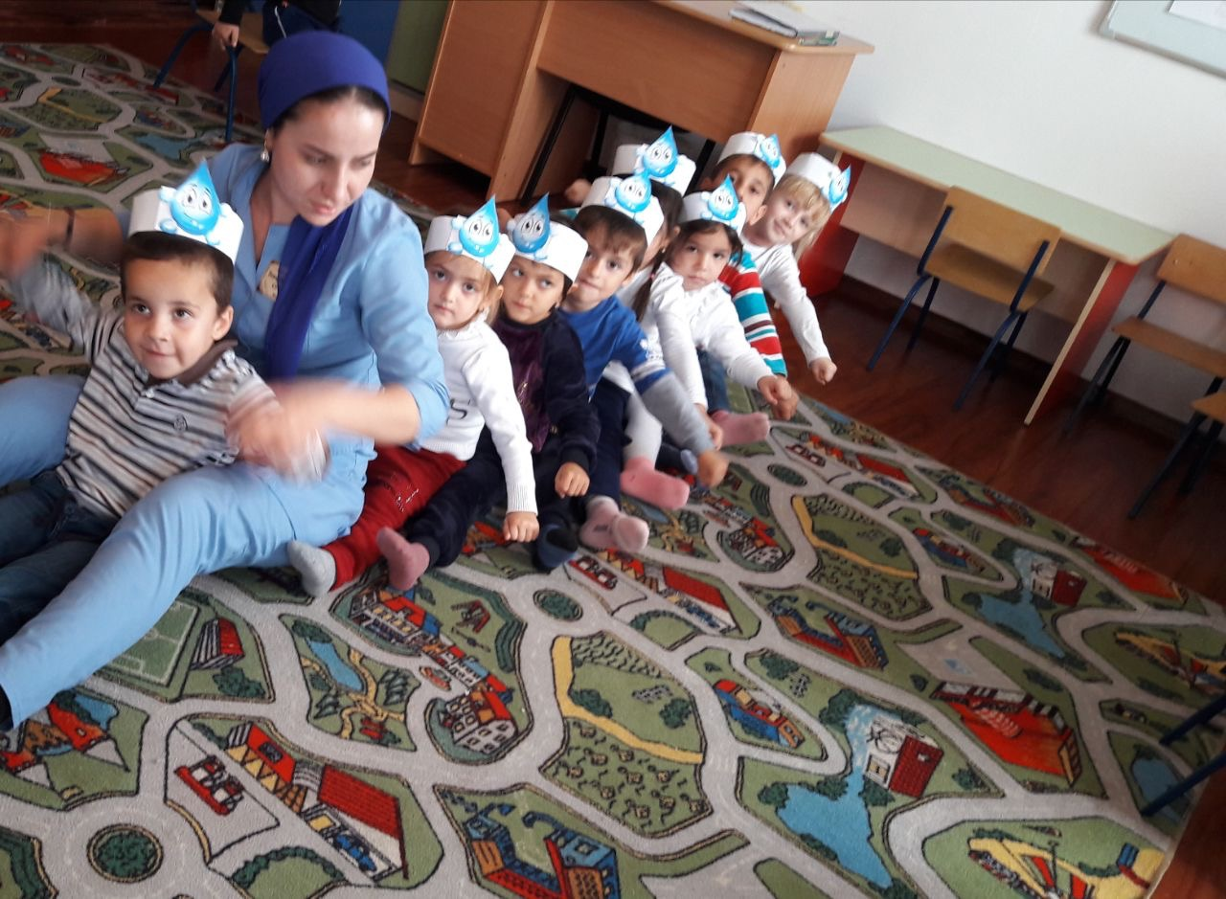

VII. Подведение итогов.

Воспитатель: Ну, вот мы с вами и в группе *(воспитатель снимает шапочки)*. Сегодня вы очень многое узнали о воде. Давайте еще раз вспомним, что же вы узнали: Расскажите мне еще раз, какой бывает вода? *(показ слайдов)*

(Жидкая, прозрачная, в воде одни вещества растворяются, а другие – нет, вода может менять свой цвет).

Воспитатель:

-А что вам сегодня понравилось больше всего?

-А как вы думаете, что у нас получилось лучше всего?

Если ваши руки в ваксе,

Если на нос сели кляксы,

Кто тогда нам первый друг?

Снимет грязь с лица и рук?

Без чего не может мама

Ни готовить, ни стирать?

Без чего мы скажем прямо –

Человеку – умирать!

Чтобы лился дождик с неба,

Чтоб росли колосья хлеба,

Чтобы плыли корабли,

Чтоб варили кисели,

Чтобы не было беды –

Жить нельзя нам без воды! *(показ слайдов)*

Запомните то, что вы узнали о волшебнице воде, а она вам дарит частичку себя – капельки. Кому сегодня было трудно или не интересно, возьмите грустную капельку, а кому все понравилось, возьмите веселую. Спасибо, ребята. *(Все воспитанники выбрали капельки с изображением веселого настроения)*.